МАДОУ АР д/с «Сибирячок» корпус №2

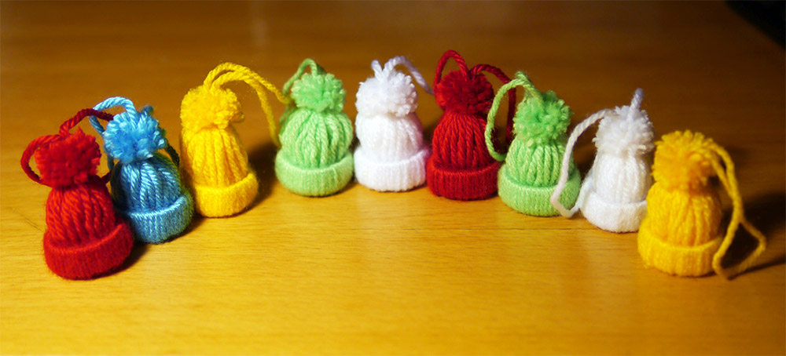

Воспитатель: Торопова С.М.

Мастер-класс

Шапочки-игрушки.
Предлагаю вашему вниманию пошаговый мастер-класс изготовления мини-шапочки

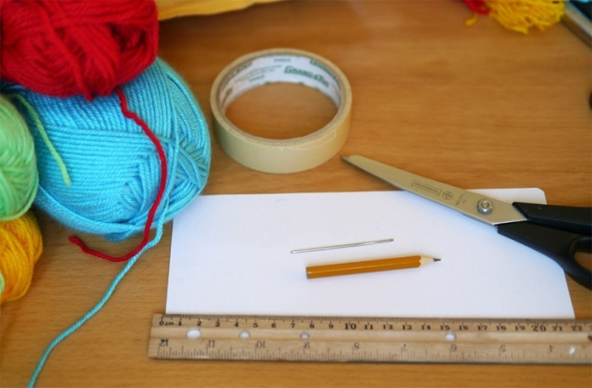
Материалы и инструменты:
- Тонкий картон (в моем случае это картонка от упаковки колготок), можно также использовать плотный лист бумаги для рисования. Главное-картон должен быть мягким и гибким, чтобы при сгибании не появлялось трещин и заломов.
- Малярная бумажная лента
- Ножницы
- Иголка для вышивки шерстью, она же цыганская иголка с тупым концом
- Карандаш
- Нитки
- Линейка

Для работы нам понадобится картонная полоска длиной 8 см и шириной 1 см.
Делаем разметку.
Вырезаем, основа для шапочки готова.
От малярной ленты аккуратно отрываем кусочек
На середину аккуратно прикладываем одну сторону полоски и прижимаем пальцами так, чтобы полоска приклеилась к ленте.
Пальцами свободной руки аккуратно подгибаем полоску, стараясь придать ей изогнутую форму, а затем вторую сторону полоски прикладываем к первой. Выравниваем, края должны максимально ровно сойтись. Как только вы достигли нужного результата, пальцами прижмите вторую сторону полоски так, чтобы она также приклеилась к малярной ленте.
Загибаем и приклеиваем края малярной ленты вовнутрь полученного кольца, ровняя края. Вид изнутри кольца.
Вид снаружи. Кольцо-основа готово.
Нарезаем 30 нитей длиной 25 см.

По одной крепим нити к основе
Получаем вот такую медузку после того, как все нити прикреплены к основе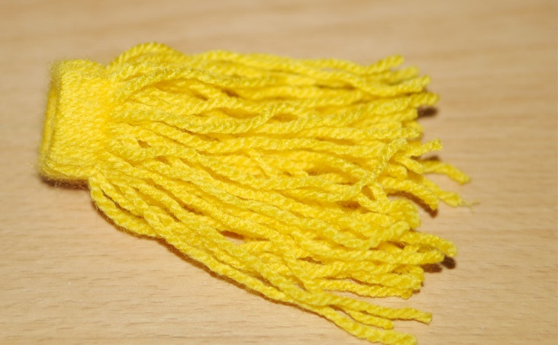
Нити разделим на 2 примерно равные части
Одну часть закручиваем в спираль
Закрученную в спираль косичку проталкиваем в кольцо в обратном направлении. Повторяем этот же прием для второй половины ниток.
Мы как бы вывернули все нитки на другую сторону кольца. Снова получилась медузка.
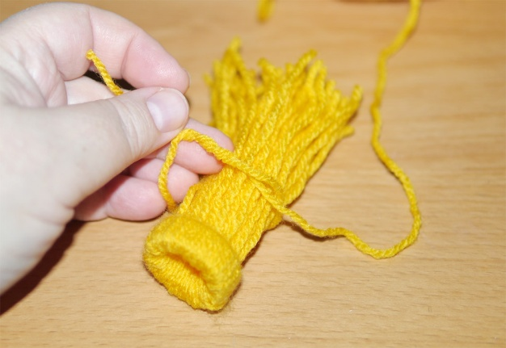
Дополнительной ниткой (от мотка или клубка) перевязываем все нитки, чтобы оформить саму шапочку. Я завязываю двойным прямым узлом с двойным перевитием. Это значит, каждый узел у меня не с 1 перевитием ниток между собой, а в 2 перевитиями. На фото ниже - первый узел.
После того, как вы завязали узел и таким образом оформили саму шапочку, вы наверняка заметили, что один из завязанных концов нитей красивенько спрятался внутри общего пучка, а вот второй остался внизу... и несколько торчит. Чтобы его спрятать, можно воспользоваться таким приемом. Вденьте нитку в иголку.
А теперь аккуратно протащите иголку сквозь завязанный пучок вовнутрь. Вытяните иголку и слегка подтяните нитку, она затянется и спрячется внутри общего пучка нитей.
Пальчиком аккуратно разровняйте нити внутри и узелочки на основе шапочки.
После разглаживания и разравнивания получается вот такая милая шапочка. Осталось только сформировать помпончик.
По прямой линии отрезаем нити пучка, оставляя нужную длину будущего помпончика.
Поверните ножницы примерно на 30-45 градусов и обстригите полученный обрезанный хвостик по кругу, подравнивая помпончик и придавая ему округлую форму.
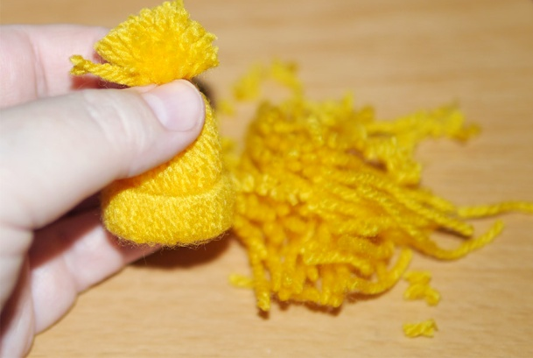
Шапочка-сувенир готова. Если вы хотите сделать шапочку-игрушку на елку, необходимо к ней добавить подвеску. Для этого приготовьте нитку для подвески (длина на ваше усмотрение).
Оба конца нитки вденьте в одном направлении в иголку с тупым концом.
Аккуратно протащите иголку сквозь помпончик вовнутрь шапочки.
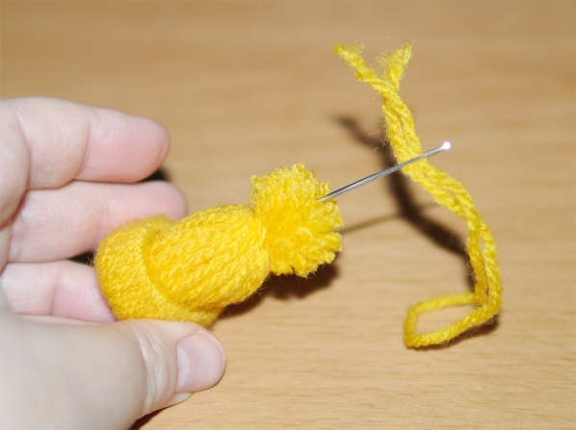
Вытащите иголку и снимите нитки.
На двух концах ниток завяжите общий узелок. Хвостики можно отрезать.
Шапочка - игрушка на елку готова!

